Биохимия
04.05
Тема занятия:
- Классификация биорегуляторов
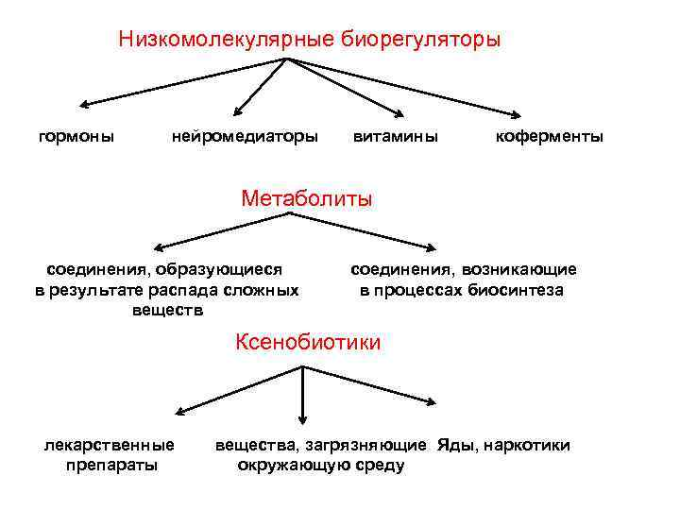
- Практическая часть.
Записать схему в тетрадь, привести не менее 3х примеров каждой группы биорегуляторов

